Цифровые образовательные
HP Reveal – платформа создания картин виртуальной реальности
Данная методическая разработка поможет преобразовать образовательную среду в цифровое интерактивное обучающее пространство ученика с помощью платформы HP Reveal.
HP Reveal - технология дополненной реальности, которая помогает выйти за рамки восприятия любых сенсорных данных с целью дополнения сведений об окружающем мире и улучшению восприятия информации. Она позволяет учащимся «оживлять» картинки, превратить фантазию в реальность.
Цели:
1.Показать возможности применения технологии дополненной реальности в образовательной и воспитательной деятельности педагогов на уроках и во внеурочной деятельности.
2. Развитии творческих способностей обучающихся.
3. Повысить интерес у обучающихся к образовательному процессу.

Алгоритм работы в программе «HP Reveal Студия»:
1. Зайти на сайт Studio.hpreveal.com.
2. Выбрать Log in to HP Reveal Studio («Войти в HP Reveal Studio»).
3. Выбрать Create account («Создать аккаунт») или «Sign in» («Войти»).
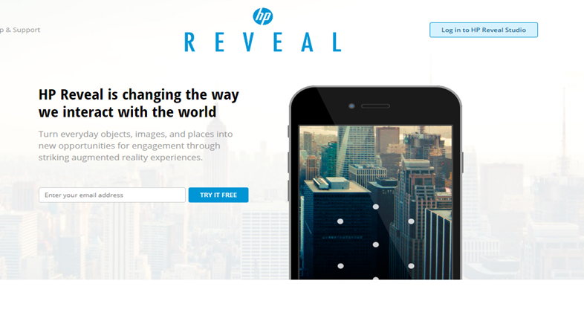
При создании аккаунта следует указать на английском языке:
- e-mail (электронный почтовый адрес)
- username (имя пользователя)
- password (пароль)
- confirm password (повторит пароль)
Затем следует выбрать «Create account» («Создать аккаунт») 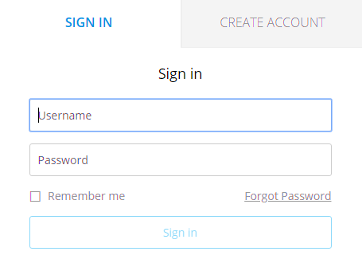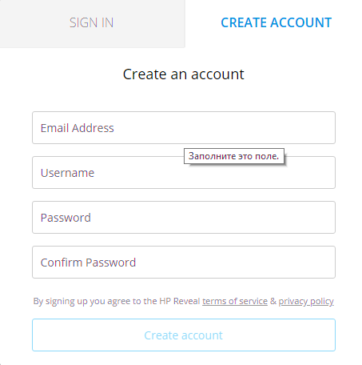
4. Выбрать Create New Aura («Создать новую ауру»)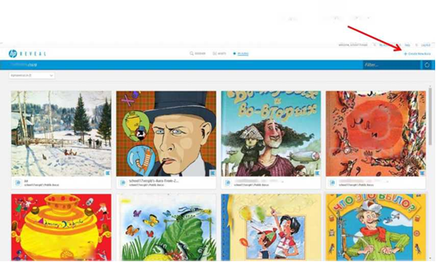
5. Выбрать Click to Upload Trigger Image («Выбрать картинку (триггер)») 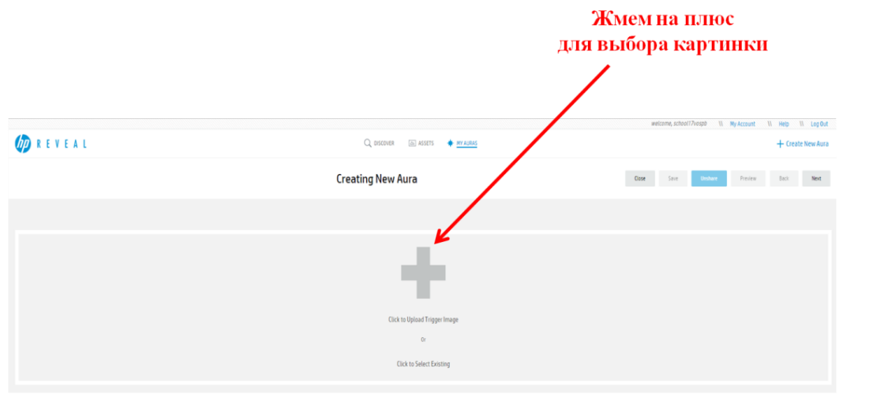
6. Выбрать Name («Имя») (на любом языке) – Browse… («Выбрать») – выбрать нужное изображение – Save («Сохранить»)

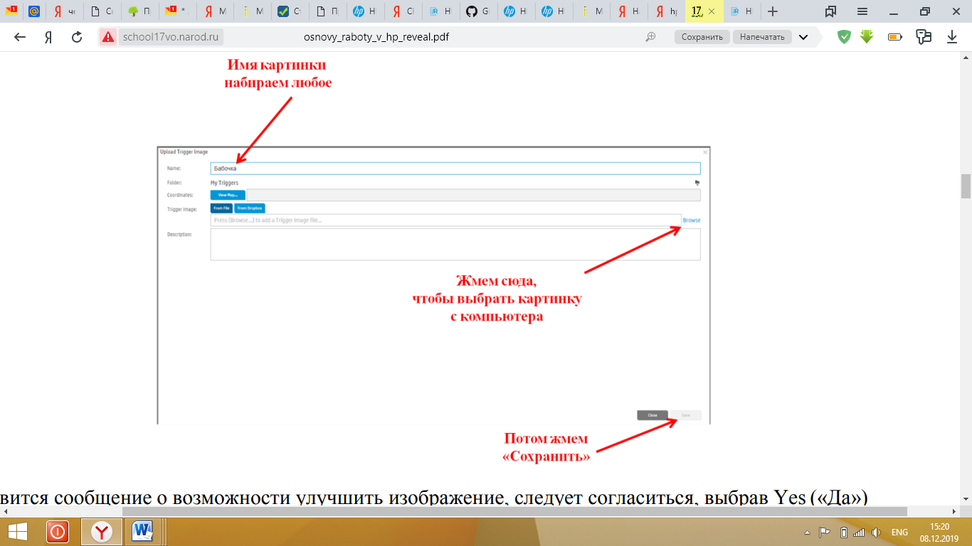
7. Если появится сообщение о возможности улучшить изображение, следует согласиться, выбрав Yes(«Да»)
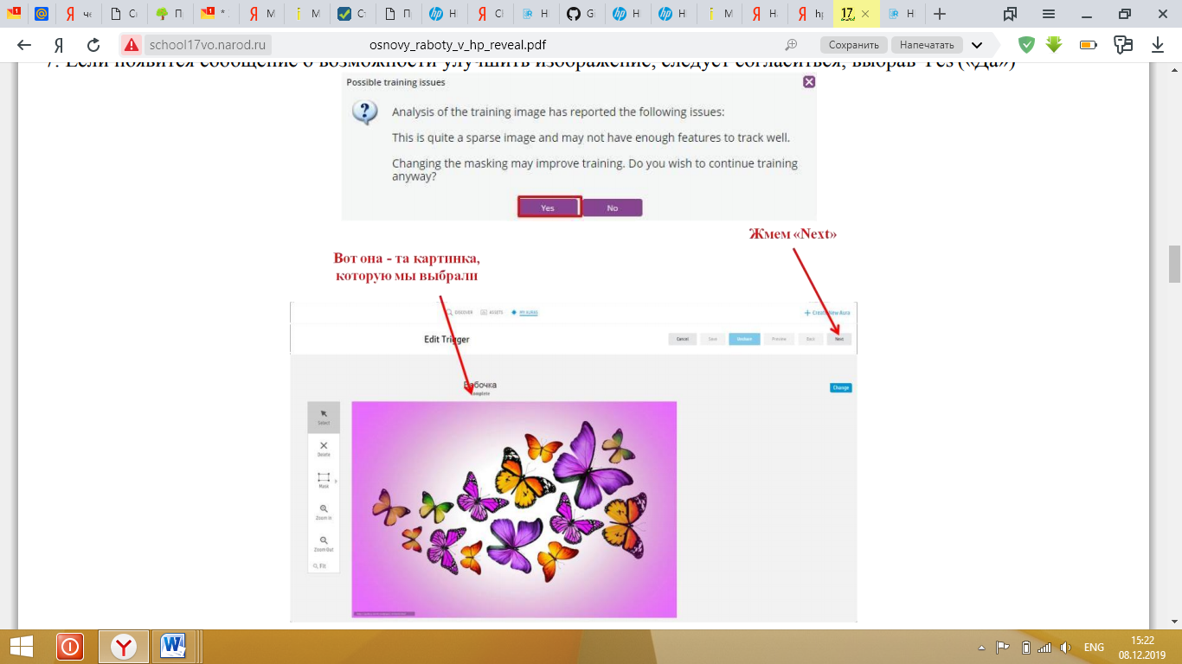
8. Выбрать Next («Далее») – Click to Upload Overlay («Выбрать видео (оверлей)») 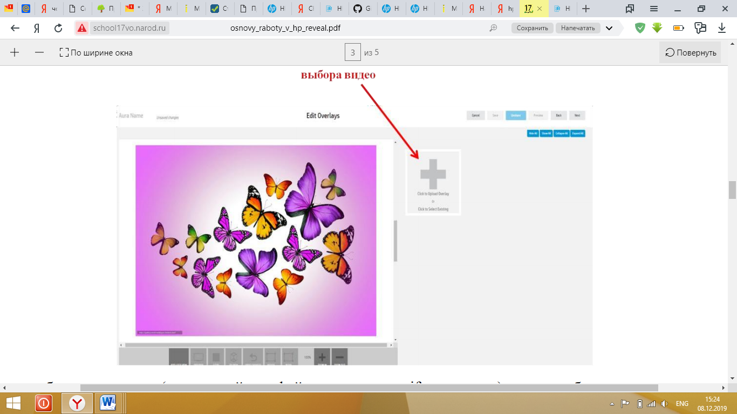
9. Выбрать необходимое видео (или другой тип файла, например, gif-анимацию) – при необходимости изменить размеры видео – Save («Сохранить»)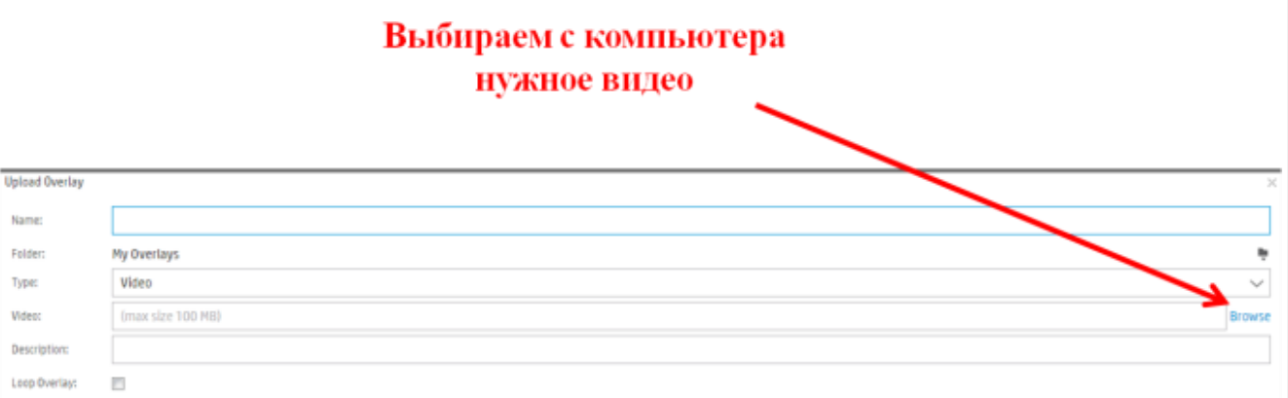
10. Если необходимо, то выбираем действия, которые могут быть выполнены с аурой: 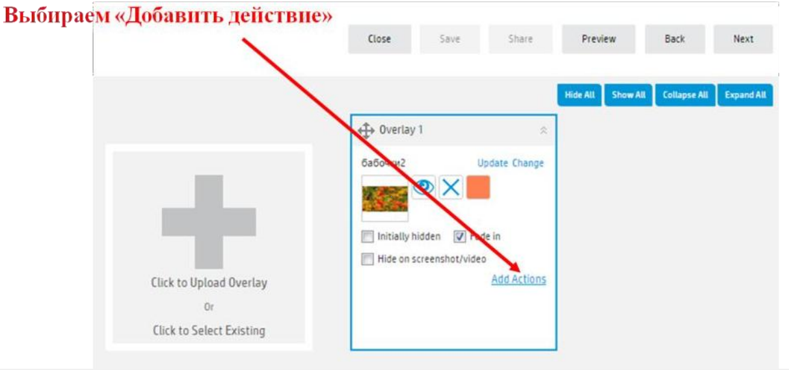
Во всплывающем окне можно задать определенное действие по одному из предлагаемых условий.
Доступные варианты условий:
- касание или двойное касание по слою;
- начало или конец воспроизведения (в том случае, если вы добавили видео);
- задержка определенной длительности. 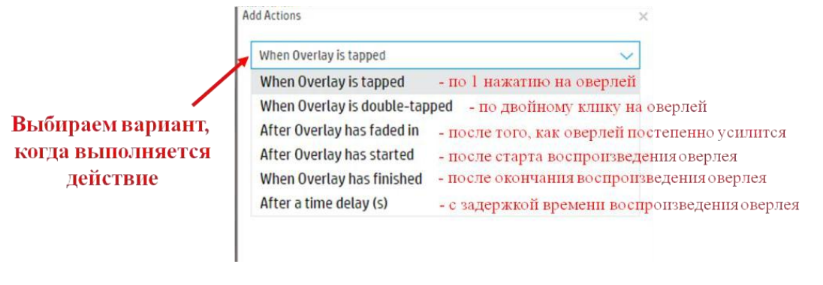
Что можно повесить на эти «крючки»:
- запуск, паузу или остановку воспроизведения слоя;
- открытие слоя во весь экран, в том числе при сохранении работающей камеры;
- сворачивание слоя из полноэкранного размера;
- переход по произвольной ссылке на веб-сайт. 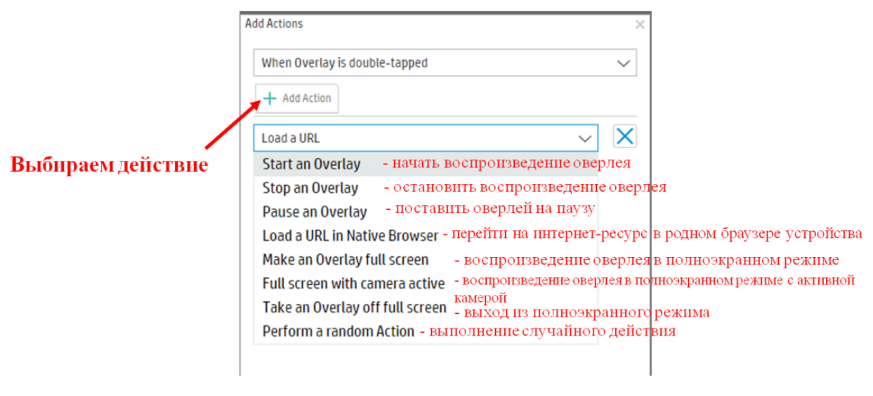
11. Выбрать Next («Далее») – Unshare («Отменить общий доступ» или «Скрывать») 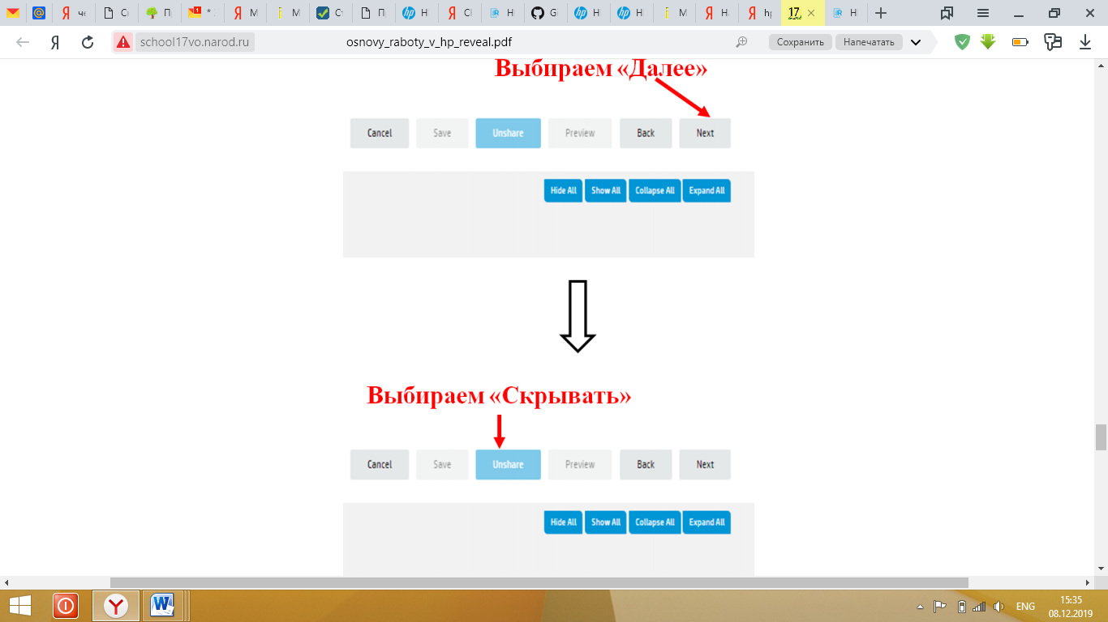
12. Левой кнопкой мыши кликнуть по ауре – Edit («Редактирование») – Next («Далее») – Next («Далее») – Share («Обеспечить общий доступ»). 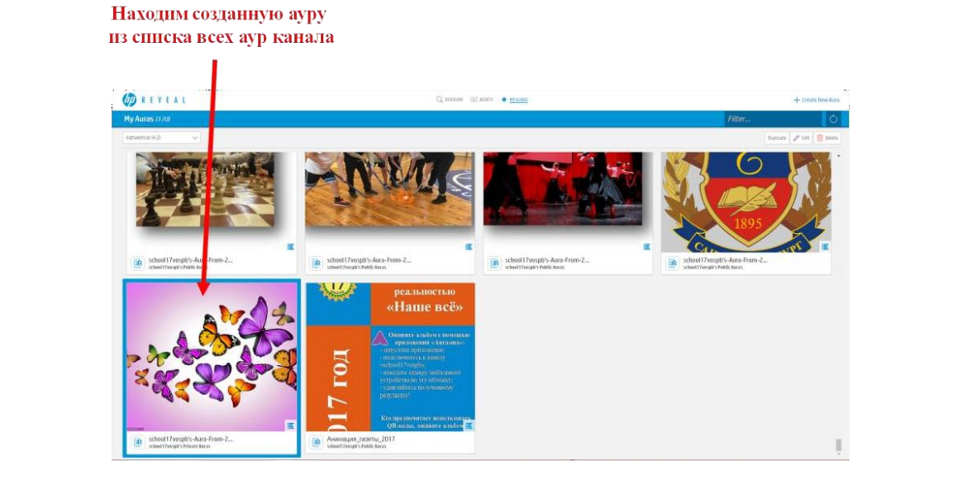

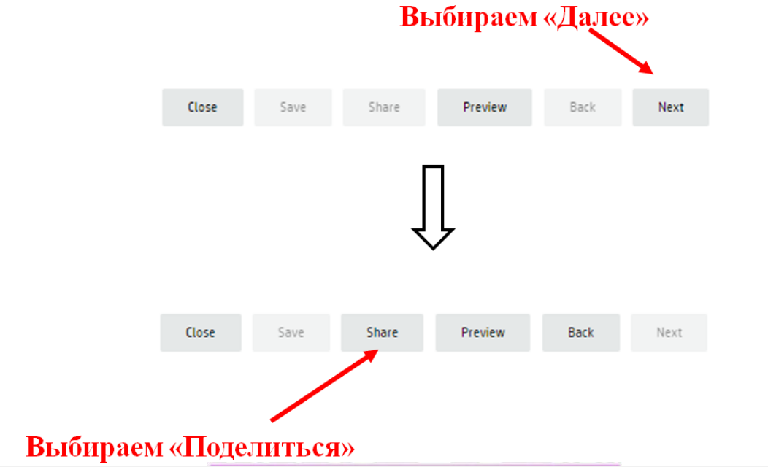
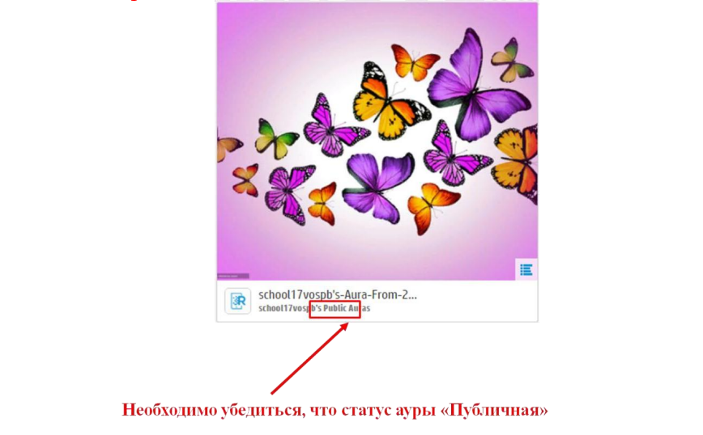

Применение дополненной реальности в образовании.

1.Мини - уроки
Для выполнения домашнего задания можно создать мини-уроки. При наведении камеры смартфона на задание запускается видеоурок, в котором учитель объясняет материал или принцип решения данного задания.

2. Техника безопасности.
Поместить метки в классном уголке, лаборатории, при сканировании которых обучающиеся могли познакомиться с правилами безопасного поведения при лабораторных работах или в повседневной жизни.
3. Словарь на стене
На стенде в кабинете иностранного языка поместить метки или слова, перевод которых можно будет увидеть (услышать) на экране смартфона. Обучающиеся могут также самостоятельно записать видео, в котором объясняют значения слов для своих одноклассников, которые в свою очередь с помощью приложения смогут увидеть на экране своего гаджета.
- Детская библиотека
Добавление на страницы учебников или художественной литературы объектов дополненной реальности.
- Обучение и проверка знаний
Дополненная реальность позволяет значительно расширить возможности образовательного процесса. Яркая и запоминающаяся визуализация при объяснении сложных тем легко совмещается с традиционным форматом обучения и фундаментальными знаниями на уроке, лекции, экскурсии – может значительно повысить степень усвоения материала, но в первую очередь улучшить процесс восприятия.
- Внеклассная деятельность, коммуникации
С помощью технологии дополненной реальности можно создать «Доску достижений» обучающихся, расположив на ней информацию для родителей, например при проведении родительского собрания.
- Проектная деятельность.
- Применение HP Reveal на уроках.
- C помощью данной платформы к урокам учителю можно создавать различные варианты наглядных пособий в трёхмерном изображении, что позволит сделать уроки более интересными и занимательными.
- Иллюстрацию или практическую работу, которая описана в учебнике, дополненная реальность заменит его трёхмерной виртуальной версией.
- Пользуясь приложением HP Reveal, на уроках обучающиеся не только получают доступ к дополнительному учебному контенту в привлекательной форме, но и опосредовано знакомятся с технологиями дополненной реальности.
- Привлечение учащихся к созданию собственных элементов дополненной реальности к урокам позволит им проявить свои творческие способности. Так, например, при выполнении заданий в формате скринкастов, обучающиеся могут создавать метки в своих тетрадях, с помощью которых всегда можно получить к ним доступ.
- Когда дети освоят простейший способ создания дополненной реальности, можно предложить им работу, определив темы индивидуальных заданий, определить темы по интересам или организовать работу над общим более масштабным проектом, например, оживить экспонаты музея.
- Также с помощью технологии дополненной реальности можно контролировать знания обучающихся на уроках.
Литература:
- Технология дополненной реальности в образовании. Иванченко А.В., Игнатова Т.А.ФГБОУ ВО «Магнитогорский государственный технический университет им. Г.И. Носова», Институт строительства, архитектуры и искусства Россия, г. Магнитогорск
- Электронный ресурс: https://www.hpreveal.com/ дата обращения 25.02.2018
1 ПРИМЕНЕНИЕ ТЕХНОЛОГИЙ ДОПОЛНЕННОЙ РЕАЛЬНОСТИ В ОБРАЗОВАНИИ Боровик А.А., студент гр. ИСиТ, IV курс Научный руководитель: Н.В. Пацей, к.т.н., доцент. Белорусский государственный технологический университет, г. Минск, Беларусь. Материалы IX Всероссийской научно-практической конференции молодых ученых «Россия Молодая» 18-21 апреля 2017 год
2 Федеральный государственный образовательный стандарт среднего общего образования (10-11 кл.) Раздел II, пункт 7. Опубликован 15.06.2012 г.
30
Тест по математике. Автор Геранина Т.А.
https://docs.google.com/forms/d/e/1FAIpQLScQW_JX1kPU8oXbnBTxC9rXj30CacSZRJnpl33FO6aAAiu8og/viewform?usp=sf_link

